Additive manufacturing is klaar voor productie op industriële schaal
Evolve brengt flexibiliteit en snelheid naar de productievloer
Evolve Additive Solutions is erin geslaagd om de flexibiliteit van additive technologie te combineren met de productiecapaciteit en de kwaliteit van spuitgieten. Met een volledig geïntegreerd B&R automatiseringssysteem levert het Evolve SVP (Scalable Volume Production) platform de precisie en betrouwbaarheid om van additive productie een reëel alternatief te maken voor snelle, massa-aangepaste serieproductie.
Additive technologie heeft haar waarde bewezen bij het maken van prototypes, maar materiaalkwaliteit en eenheidskosten hebben tot nu toe de toepasbaarheid op eindproducten tegengehouden. Evolve is er nu in geslaagd om deze barrières weg te nemen. Haar SVP (Scalable Volume Production) platform is uitgerust met een complete B&R oplossing welke motion control, procesbesturing, veiligheid en HMI integreert, evenals IIoT-connectiviteit. "Met de betrouwbare hoge prestaties van onze B&R oplossing zijn we klaar om additive technologie naar de productievloer van de slimme fabriek van morgen te brengen," zegt Evolve CEO Steve Chillscyzn.
10x sneller dan welke industriële 3D printer dan ook
De basis van het Evolve's platform is de STEP (selective thermoplastic electrophotographic process) technologie, welke lagen materiaal aanbrengt - vergelijkbaar met een 2D laserprinter - en deze vervolgens samensmelt tot driedimensionale onderdelen met gelijke dichtheid en kwaliteit. . Deze revolutionaire benadering bereikt snelheden die tot tien keer hoger liggen dan die van welke industriële 3D-printer dan ook, met de unieke mogelijkheid om onderdelen van meerdere materialen en meerdere kleuren te maken.
Nauwkeurigheid is kwaliteit
De materiaaleigenschappen behoorden tot de belangrijkste obstakels voor het gebruik van additive technologie in serieproductie. Met de B&R motion control oplossing is Evolve in staat om de uitlijning van de 2D-geprinte lagen tussen de heen en weer bewegende platen en de bewegende band nauwkeurig te synchroniseren. In combinatie met een krachtige druk- en temperatuurregeling tijdens de versmeltingsfase is Evolve in staat een gemiddelde oppervlakteruwheid van slechts vier micron te bereiken, zelfs zonder nabewerking.
Industrieel IoT klaar voor duurzaam succes
Met het B&R systeem is het platform van Evolve perfect uitgerust om haar klanten de slimme fabriek oplossing te bieden welke ze nodig hebben om concurrerend te blijven. Met digitale in de cloud opgeslagen mallen, kunnen ze overal ter wereld identieke onderdelen produceren en nieuwe ontwerpen implementeren zonder nieuwe fysieke mallen hoeven te produceren. Geavanceerde onderhoudsoplossingen en machine-upgrades kunnen op afstand worden geïmplementeerd om zodoende de beschikbaarheid te optimaliseren en tegelijkertijd de kosten te verlagen.

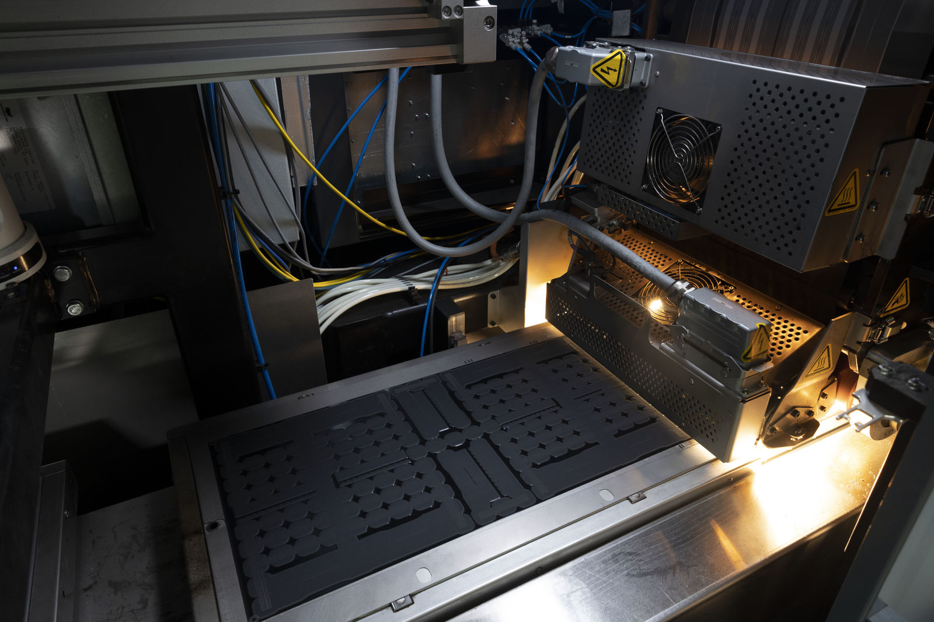
Het B&R-gestuurde proces van Evolve versmelt 2D-geprinte lagen tot massieve 3D-onderdelen - en combineert zo de flexibiliteit van additive technologie met de materiaalkwaliteit en het productievolume van spuitgieten.

Over B&R
B&R is een innovatief automatiseringsbedrijf met het hoofdkantoor in Oostenrijk en kantoren over de hele wereld. Als wereldleider in de industriële automatisering combineert B&R state-of-the-art technologie met geavanceerde engineering om klanten in vrijwel elke industrie complete oplossingen te bieden voor machine- en fabrieksautomatisering, motion control, HMI en geïntegreerde veiligheidstechniek. De industriële veldbusstandaarden met voorop POWERLINK en de open standaard openSAFETY maken het productportfolio compleet. Bovendien is de softwareontwikkelomgeving Automation Studio de wegwijzer voor toekomstgerichte engineering. Met haar innovatieve oplossingen definieert B&R nieuwe standaarden in de automatiseringswereld, helpt zij processen te vereenvoudigen en overtreft het bedrijf de verwachtingen van klanten
Voor meer informatie, bezoek onze website: www.br-automation.com

